Муниципальное бюджетное дошкольное общеобразовательное учреждение

№ 175 «Детский сад общеразвивающего вида»

Конспект мастер класс по бумагапластике

Тема: «Самолёт»

Составила и провела:

Григорьева Татьяна Николаевна,

Педагог дополнительного образования МБДОУ№ 175

Кемерово,2017г.

Цель мастер класса:

Раскрытие творческого потенциала и личных качеств педагогов, используя различные техники и жанры изобразительного искусства.

Задачи:

1.Познакомить педагогов с техникой изготовления поделки из картона с помощью готовых шаблонов. (изготовление самолёта)

2. Предложить педагогам в процессе работы проявить своё творчество, фантазию.

Уважаемые коллеги! Вашему вниманию я хочу представить не сложную поделку из бумаги самолёт, который можно будет сделать с детьми старшего дошкольного возраста. Такой подарок ребенок может сделать своему папё на праздник День Защитника Отечества.

Прежде чем предложить детям, что - то новое я это делаю сама. С данной техникой смогут справиться дети старшего дошкольного возраста. Вот, что у меня получилось.

Для этого мне понадобился листы цветного картона, фломастер, ножницы, бумажный клей, готовые шаблоны.

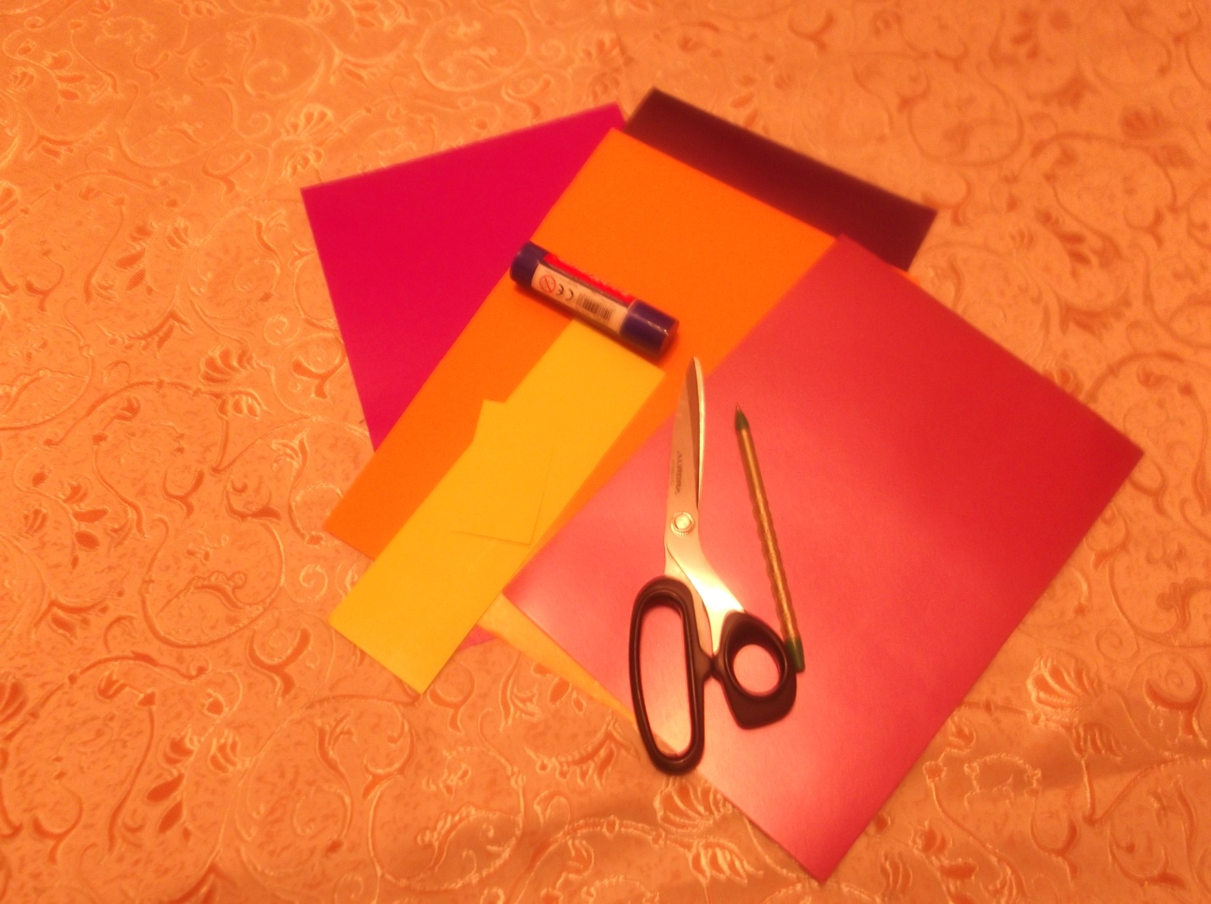

Приступаем к изготовлению самолёта. Берём готовый шаблон корпуса самолёта и обводим, приложив к листу картона.

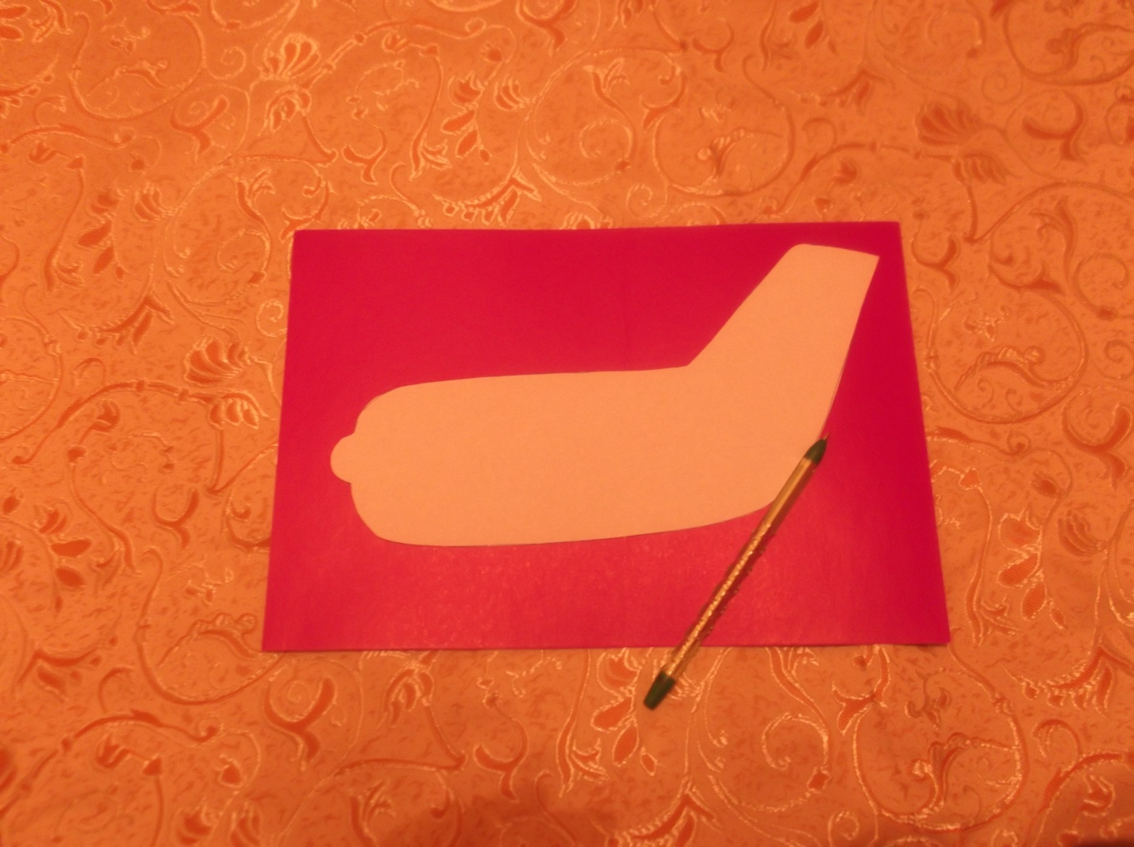

Вырезаем по контуру. Обводим шаблоны окошечек для самолёта и тоже вырезаем.

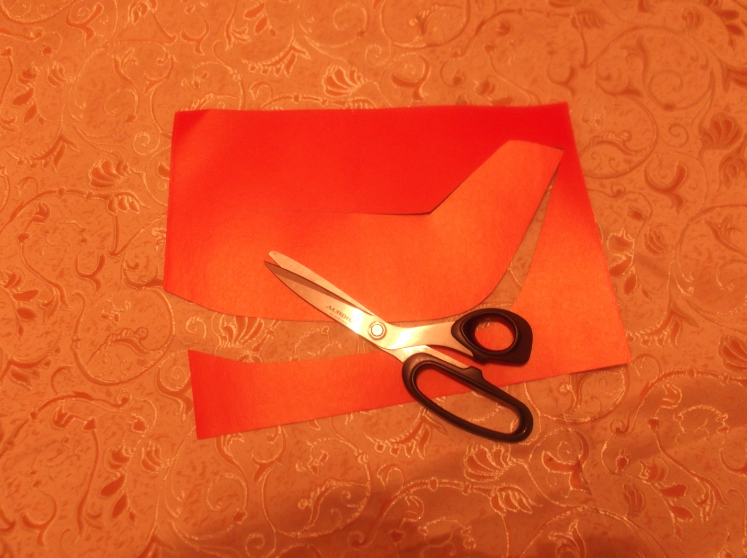

Корпус самолёта готов.

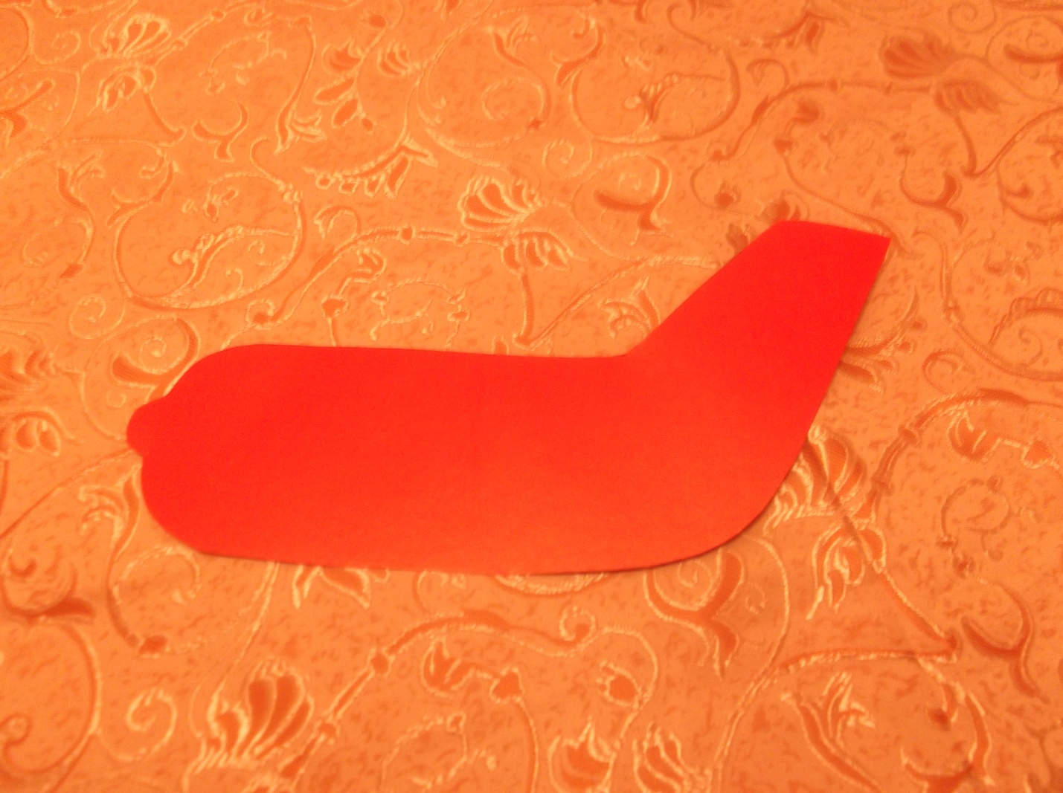

Намазываем клеем окошечки и приклеиваем на корпус. Готово.

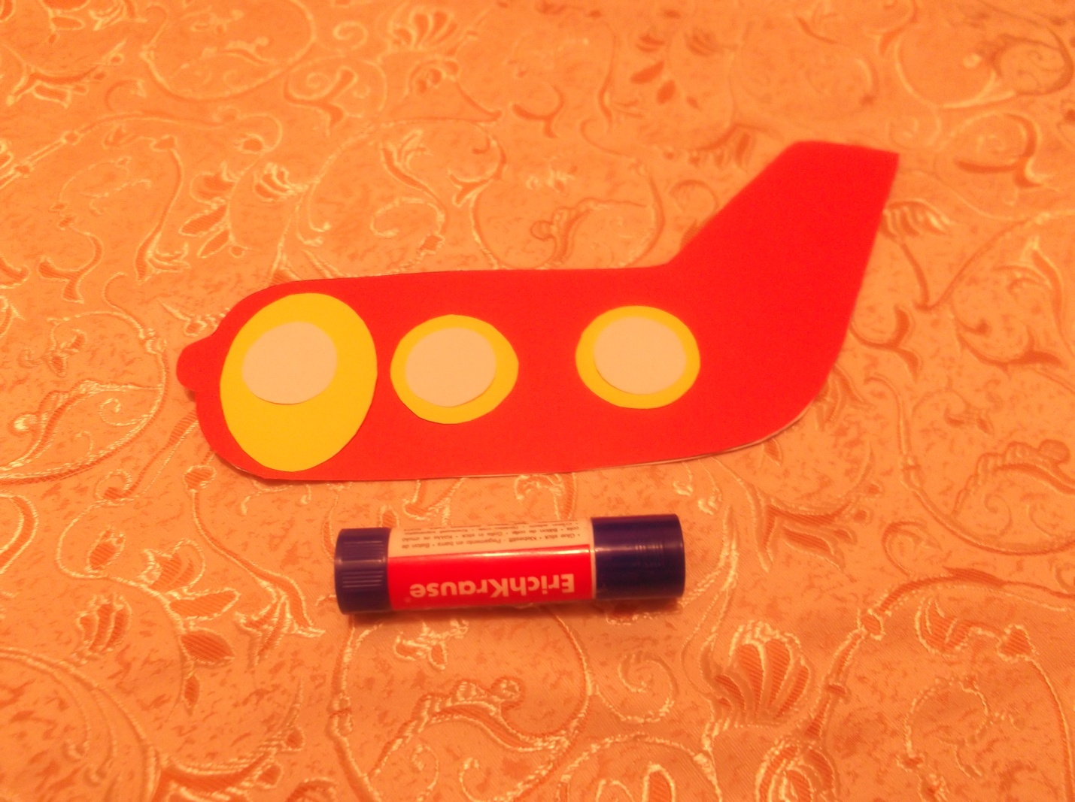

Приступаем к изготовлению крыльев и закрылков.

Берем полоски картона прямоугольной формы

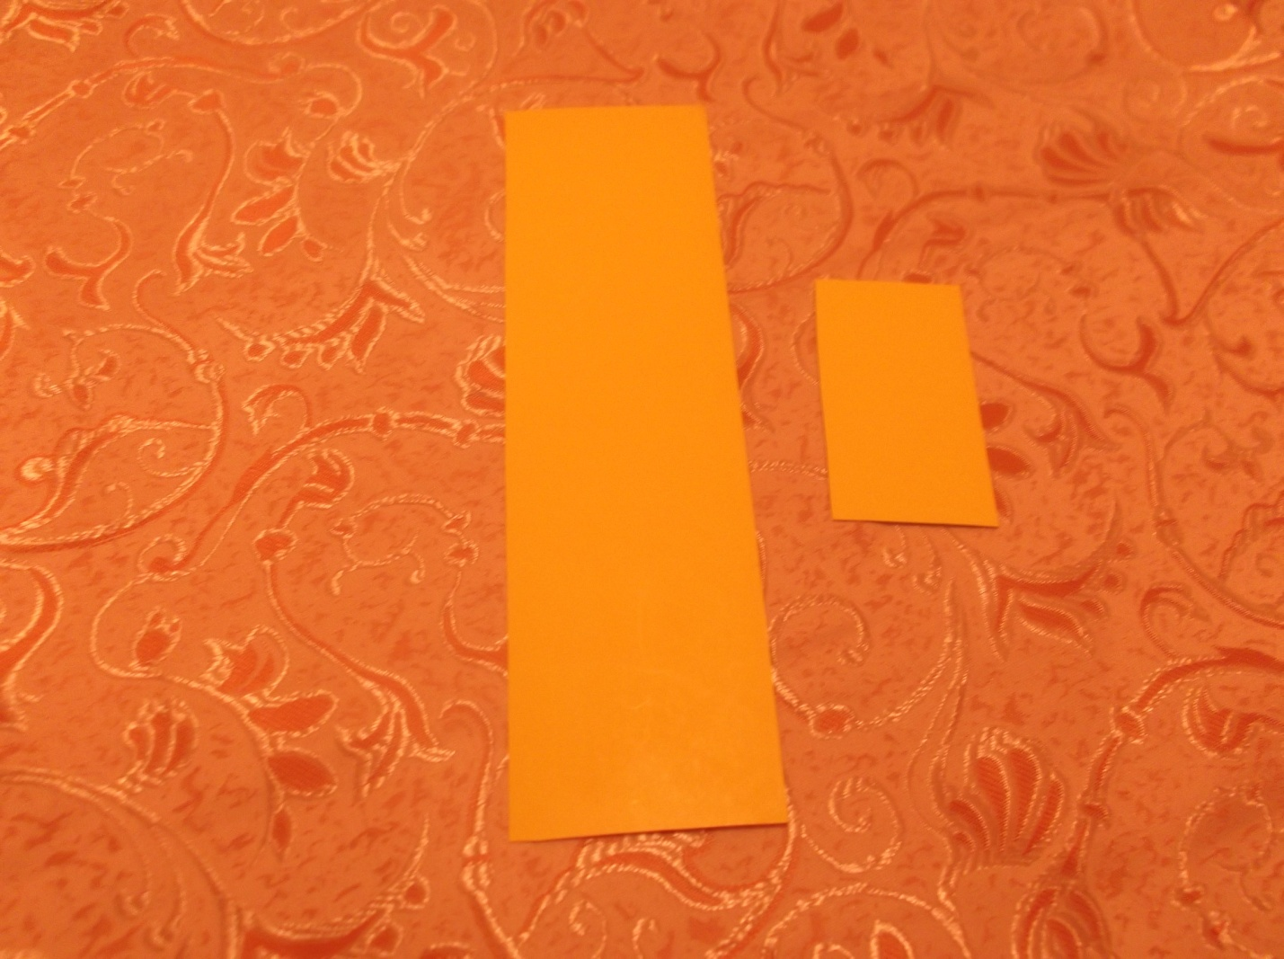

Чтобы получились крылья, и закрылки

берём большой прямоугольник и складываем его пополам. Затем прикладываем шаблон крыльев и отмечаем линию среза на крыльях, делаем срез, от линии сгиба с одной и другой стороны делаем ещё сгибы. Крылья готовы. Чтобы их украсить дети сами могут нарисовать звёзды или цветы на крыльях. Приступаем к изготовлению закрылков. Для этого сгибаем маленький прямоугольник пополам и по линии сгиба разрезаем, получаются два квадрата, на одной стороне квадратов делаем маленький сгиб. Закрылки готовы.

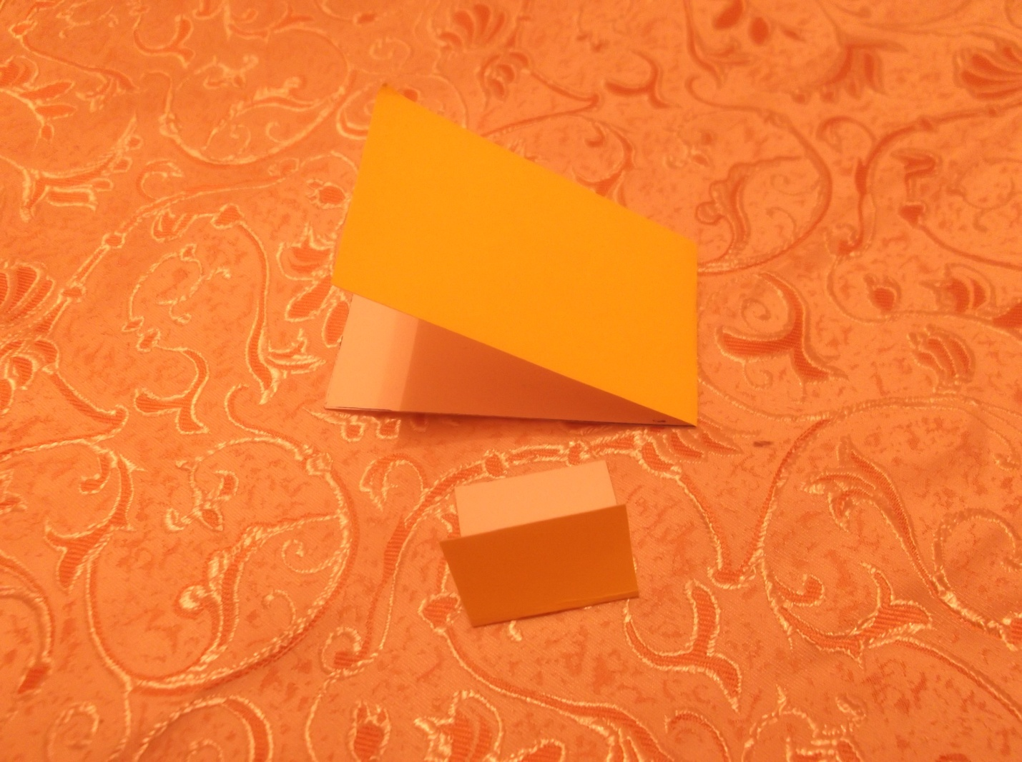

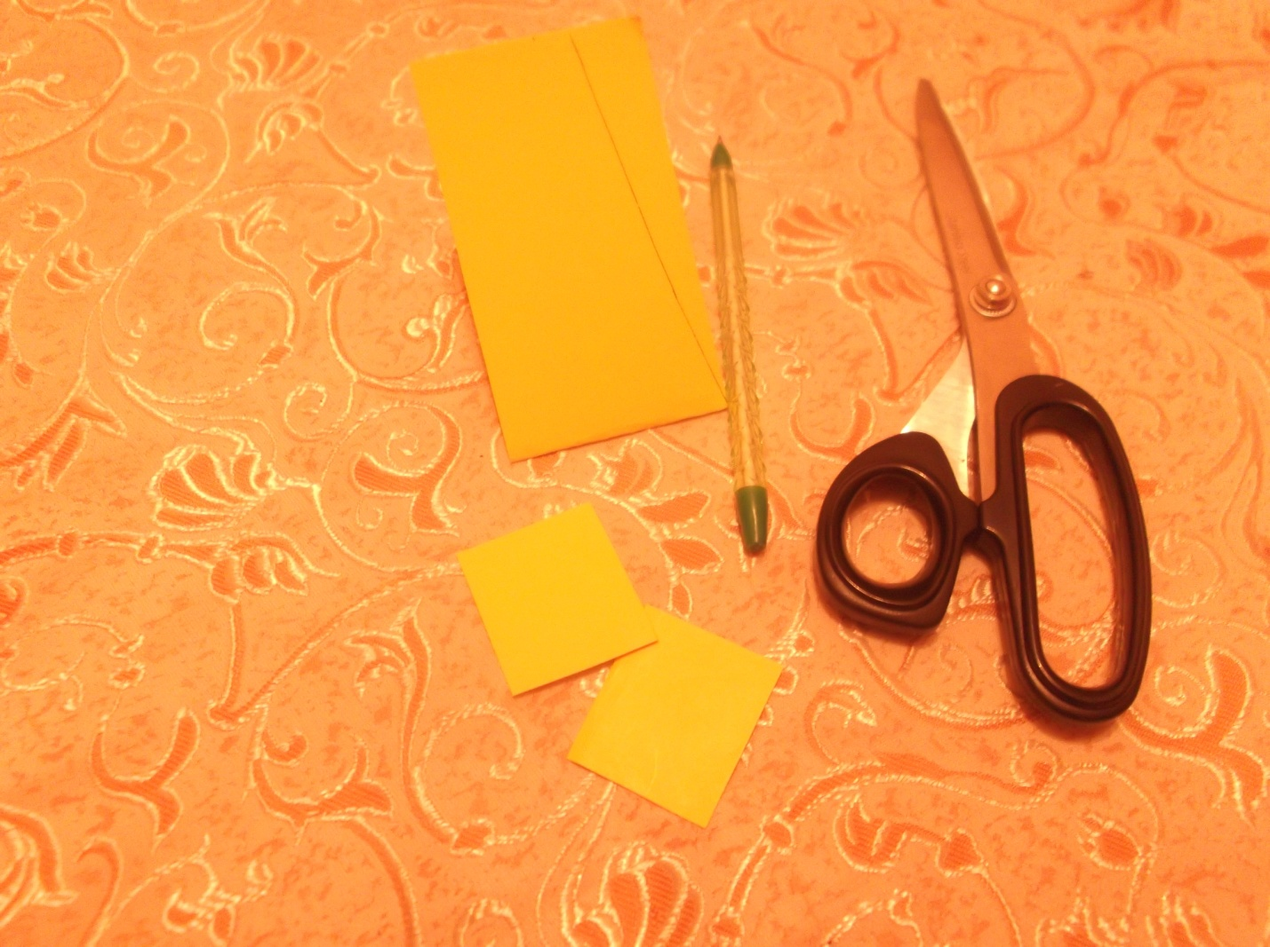

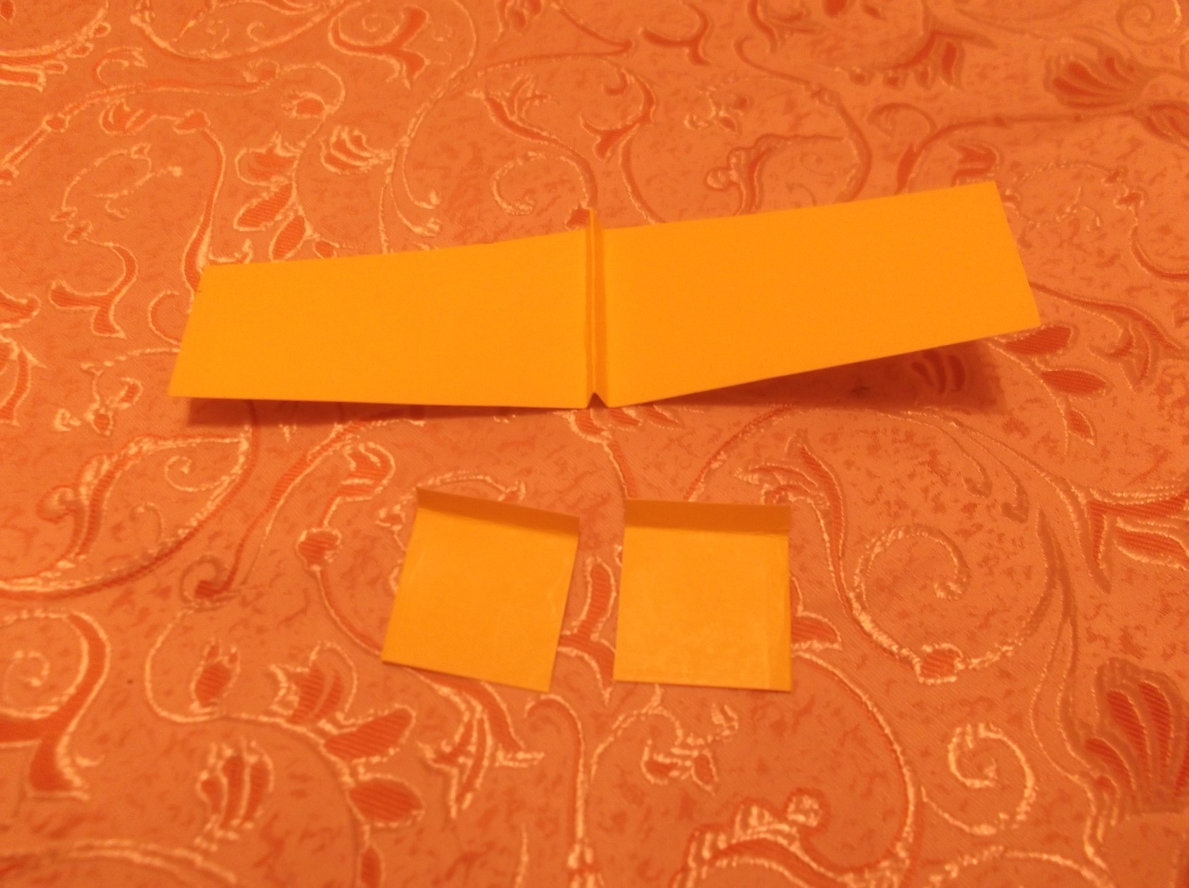

Приклеиваем крылья и закрылки к самолёту, можно сделать и колёса. Предложить ребёнку нарисовать в самолёте в окошечках папу, маму и себя. Самолёт

готов.

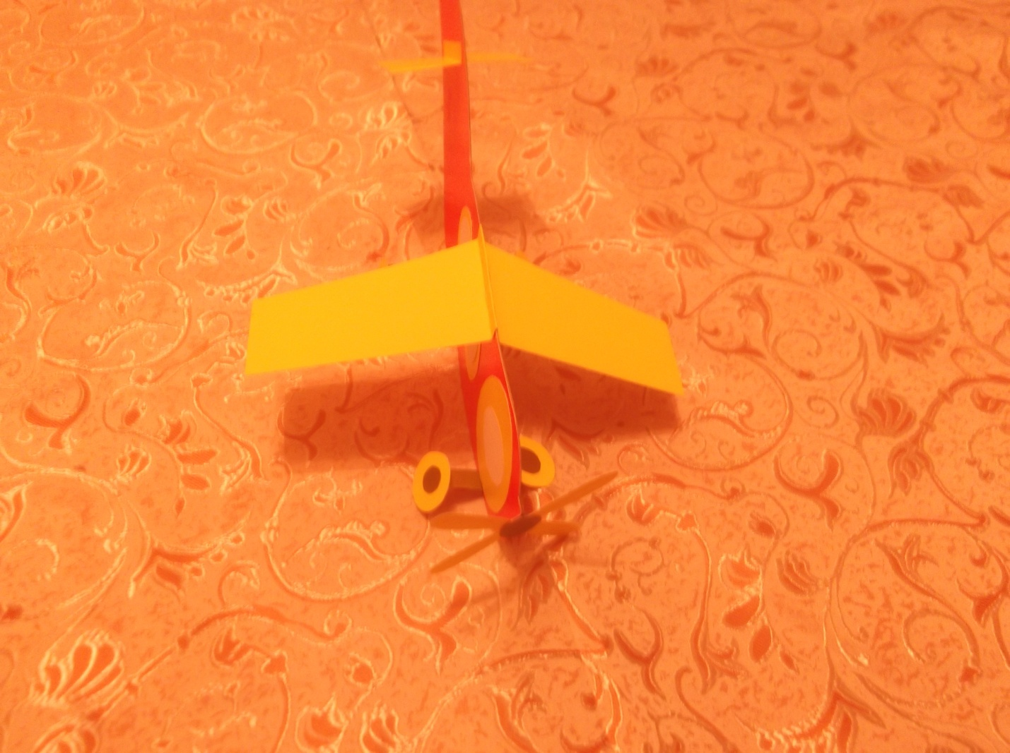

Спасибо за внимание.